2013年全国职业院校现代制造及自动化技术教师大赛
“风力发电系统安装与调试”实操比赛
【样题】
（总时间：240分钟）

任

务

书

场 次：
工位号：

一、竞赛要求
1．正确使用工具，操作安全规范；
2．部件安装、电路连接、接头处理正确、可靠，符合要求；
3．爱惜赛场的设备和器材，尽量减少耗材的浪费；
4．保持工作台及附近区域干净整洁；
5．竞赛过程中如有异议，可向现场考评人员反映，不得扰乱赛场秩序；
6．遵守赛场纪律，尊重考评人员，服从安排。

二、注意事项
1．参赛选手在比赛过程中应该遵守相关的规章制度和安全守则，如有违反，则按照相关规定在考试的总成绩中扣除相应分值；
2．参赛选手的比赛任务书用参赛证号、场次、工位号标识，不得写有姓名或与身份有关的信息，否则成绩无效，在比赛任务书的指定附页内完成电气原理图的设计，比赛任务书完成后收回；
3．参赛选手应将编写的程序保存在“D:\2013\工位号\程序”文件夹下；
4．由于错误接线等原因引起PLC、电机及驱动器、变频器、平板电脑、发电机、导电滑环和直流电源等器件损坏，取消竞赛资格；
5．参赛选手应在240分钟内完成任务书规定的内容；考试成绩以100分进行计算。

一、设备组成及工作情况描述
参赛平台参照兆瓦级风机控制系统设计，包括一套风机对象模型和四台控制柜，分别是：风机对象模型（MW级风机结构，可实现主动偏航和独立变桨功能）、能源控制·监控管理·气象站、偏航变桨控制系统、能源转换储存控制系统、风能变流器系统。可以实现风机变桨系统、电气系统、偏航系统的控制和风机的整机运行。
设备部件的名称和位置如下图（图1a.1b.1c.1d）所示：
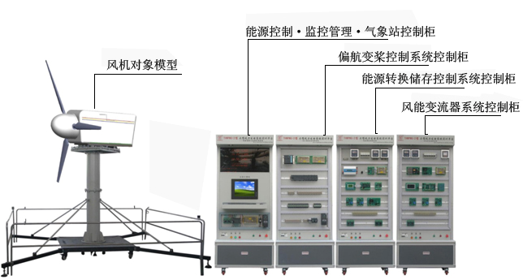
图1a
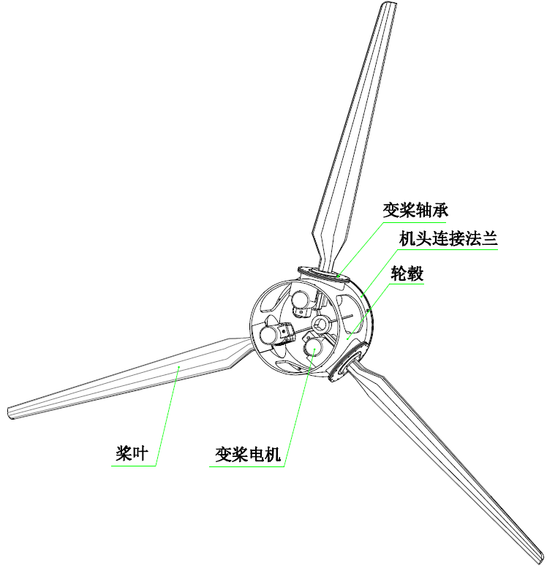
图1b
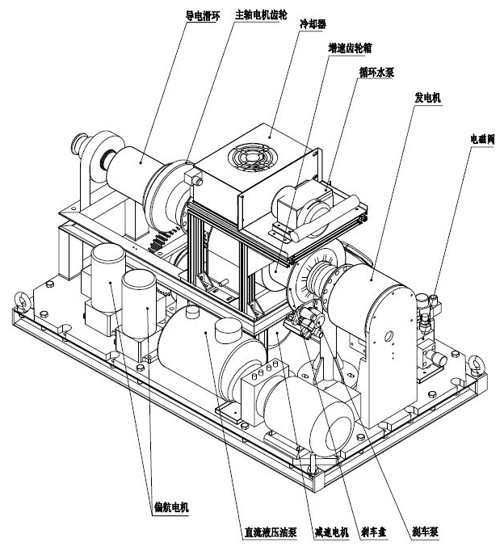
图1c
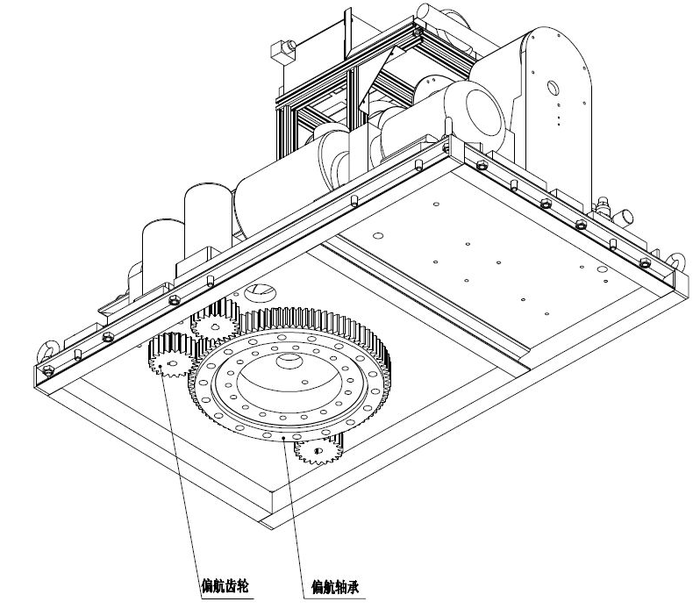
图1d
二、需要完成的工作任务
请你按要求，在4h（四小时）内，完成设备线路连接和调试。

任务一：电路设计
请你仔细阅读THWPWG-2型大型风力发电系统实训平台使用说明书，然后根据你对设备及其工作过程的理解，在提供指定的绘制专用页图框内绘制（附图1）电池充放电电路。

任务二：PLC程序编制
根据流程图（图1）、PLC端子分布图（图2）和控制要求编写PLC程序，并下载到PLC中，PLC程序编辑的内容需通过设备的工作过程进行体现。
1.控制要求：按下“复位按钮”系统开始复位，并寻找原点位置。复位完成后在“自动运行”条件下按下“启动按钮”系统开始运行，并根据给定的偏航角度值、桨叶角度值进行工作。遇停止和紧急情况时液压系统启动，油泵压力电磁阀和刹车电磁阀得电，刹车片闭合主轴电机停止转动，刹车电磁阀失电后回油电磁阀得电刹车片张开。在“手动运行”条件下可手动控制偏航功能、变浆功能。
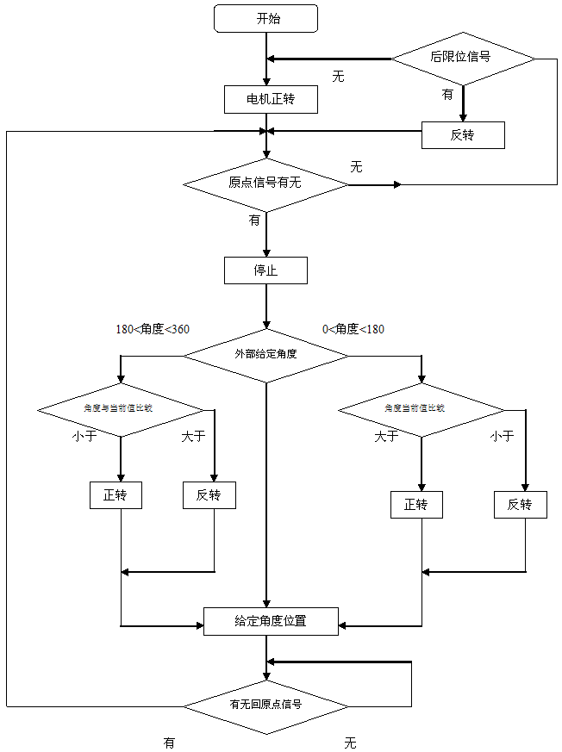
图1

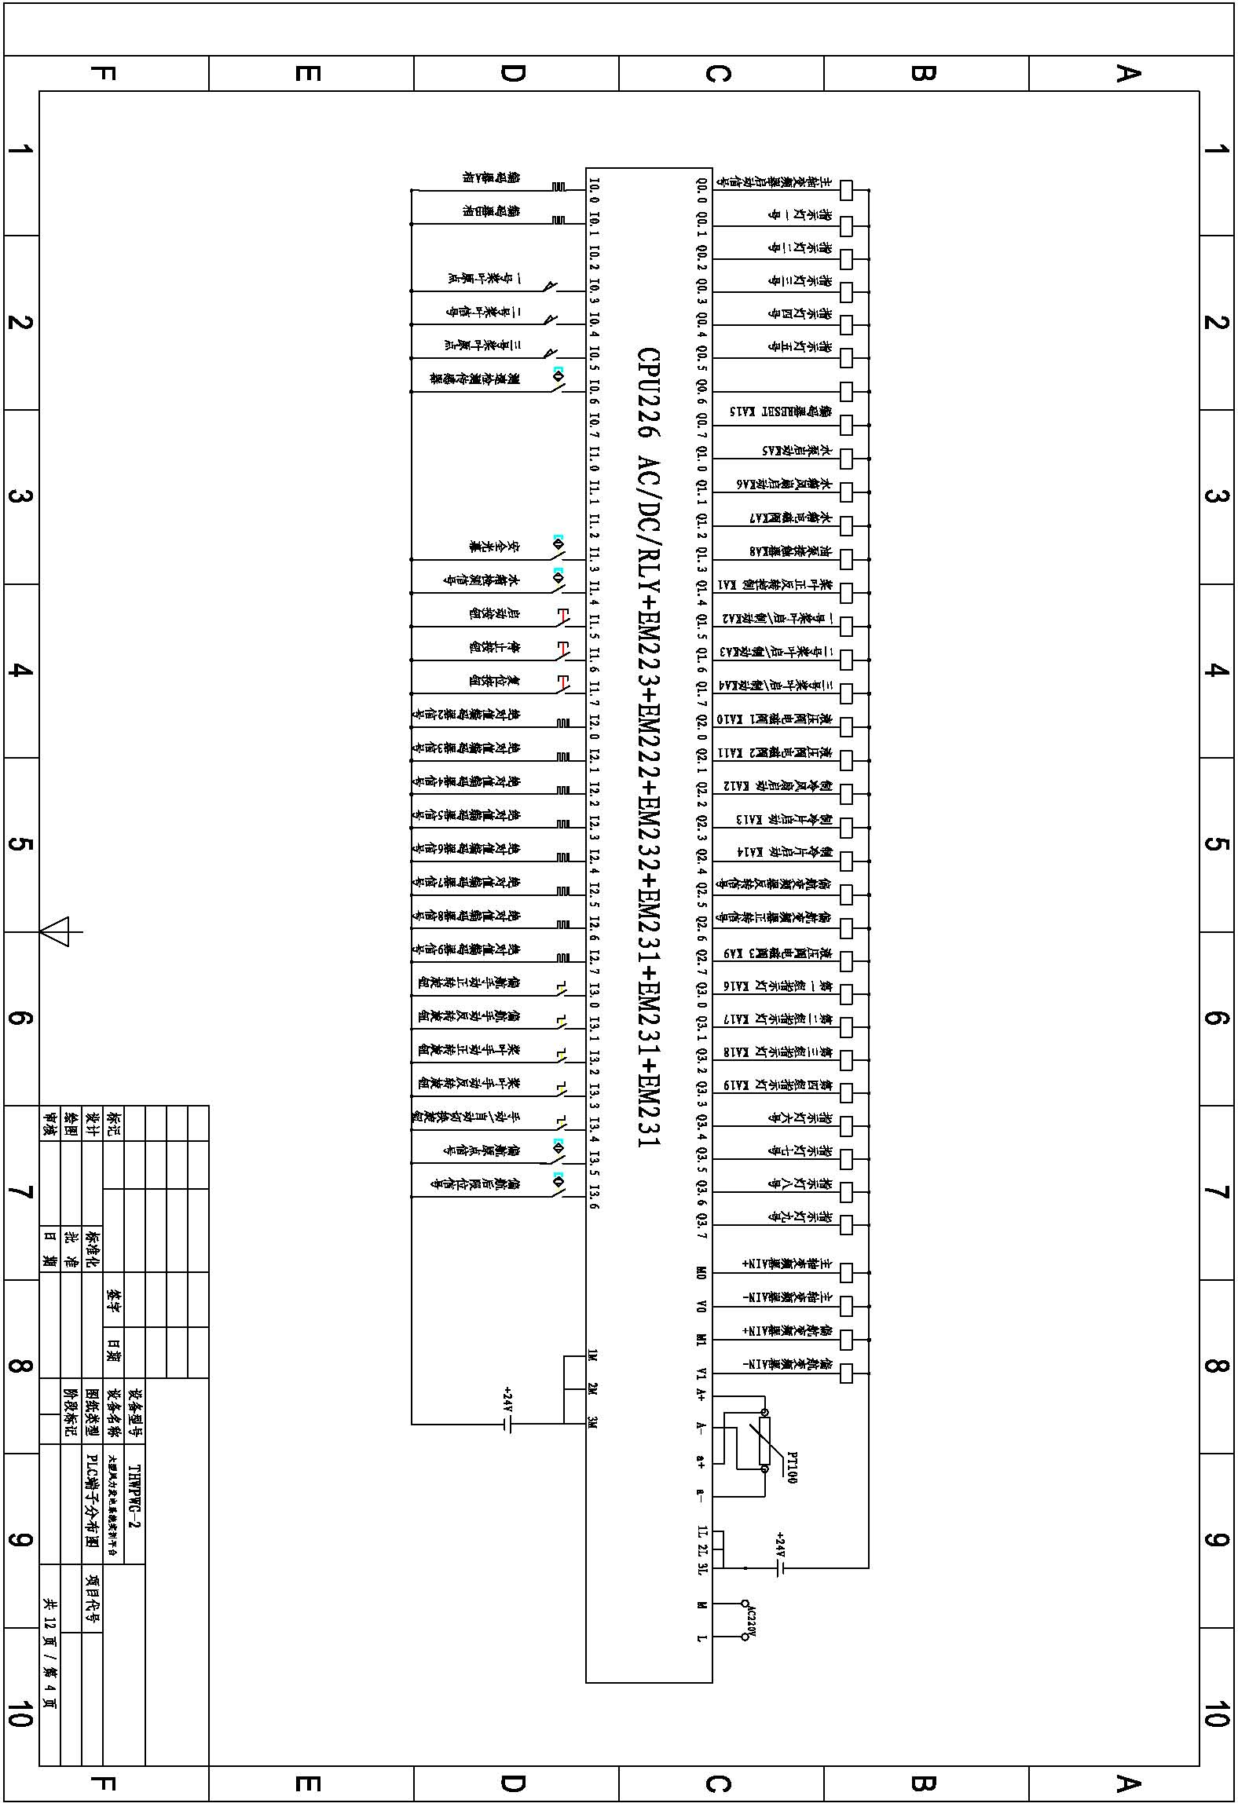
图2

任务三：变桨系统安装与调试
1.根据所给的机械安装图（图3）将一副变桨轴承安装到基座上。
2.按照给定的控制电路接线图（图4）和端口分配表（表1），连接变浆电路单元控制电路。
3.工艺要求：控制单元网孔板上各器件连接线需放入线槽内，外露部分走线整齐。机身内走线需要绑扎捆定。
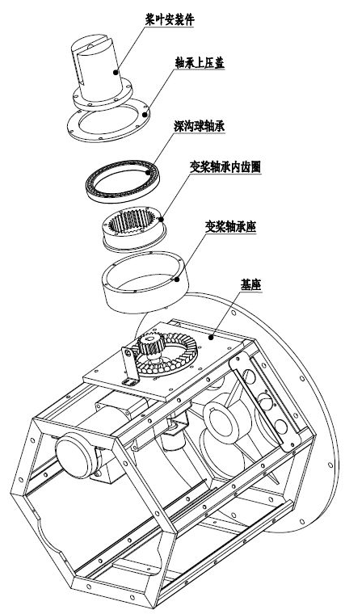
图3
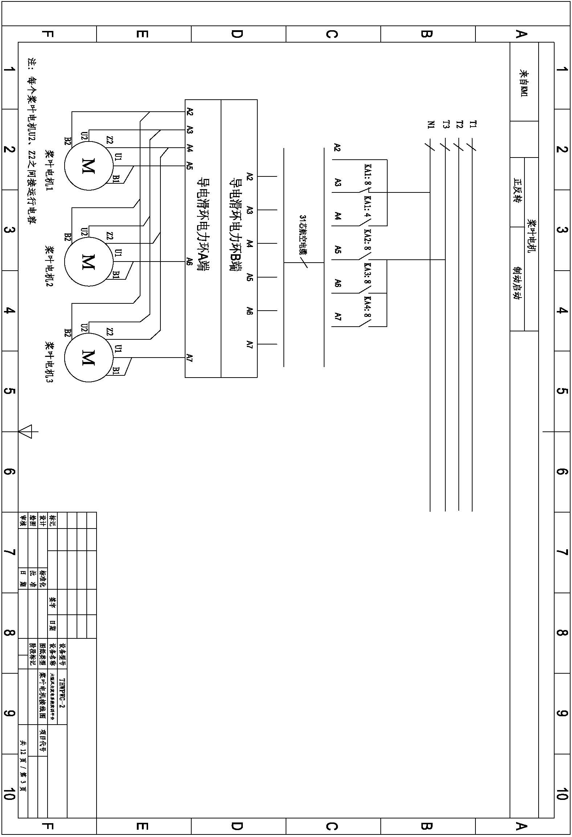
图4
表1
航空头管脚 | 定义 | 航空头管脚 | 定义
31脚 | A3 | 15脚 | 5W
30脚 | A4 | 14脚 | N(A2)
29脚 | A5 | 13脚 | N
28脚 | A6 | 12脚 | N
27脚 | A7 | 11脚 | N
26脚 | 3U | 10脚 | L
25脚 | 3V | 9脚
24脚 | 3W | 8脚
23脚 | A11 | 7脚
22脚 | A12 | 6脚
21脚 | A13 | 5脚
20脚 | 2U | 4脚
19脚 | 2V | 3脚
18脚 | 2W | 2脚
17脚 | 5U | 1脚 | 地
16脚 | 5V

任务四：偏航系统安装与调试
1.根据图1c.1d所示将偏航电机安装到底座平板上。
2.将偏航变频器安装到控制柜上并根据变频器接线图（图5）完成接线。
3.根据功能要求完成变频器参数设置。
（1）实现偏航系统的正反转控制；（2）根据偏航电机上的铭牌内容设置变频器参数（包括电机的额定电压、电流、功率、频率、转速、最大频率、最小频率等）。
4.按照给定的控制电路接线图（图6）和端口分配表（表1），连接偏航电路单元控制电路。
工艺要求：控制单元网孔板上各器件连接线需放入线槽内，外露部分走线整齐。机身内走线需要绑扎捆定。
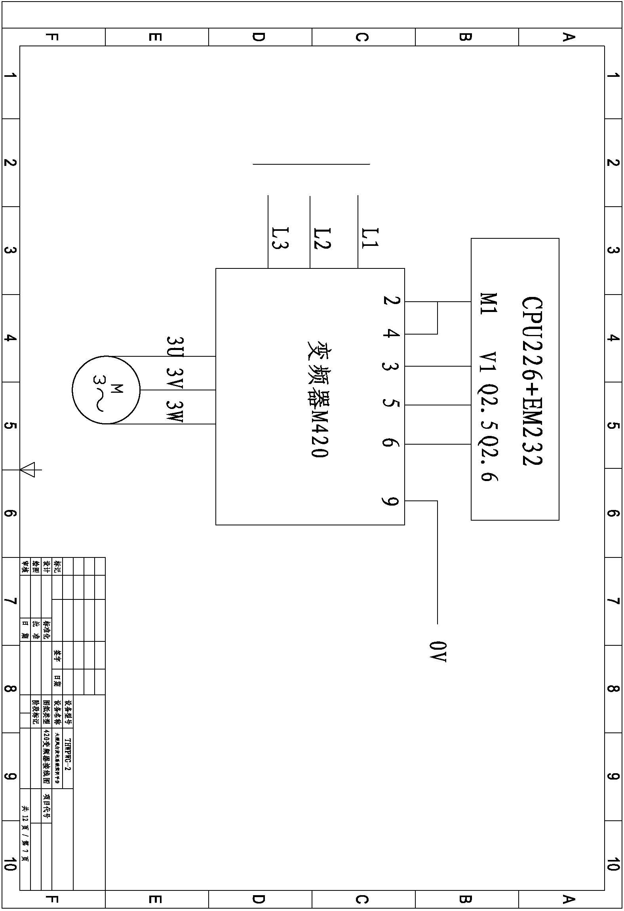
图5
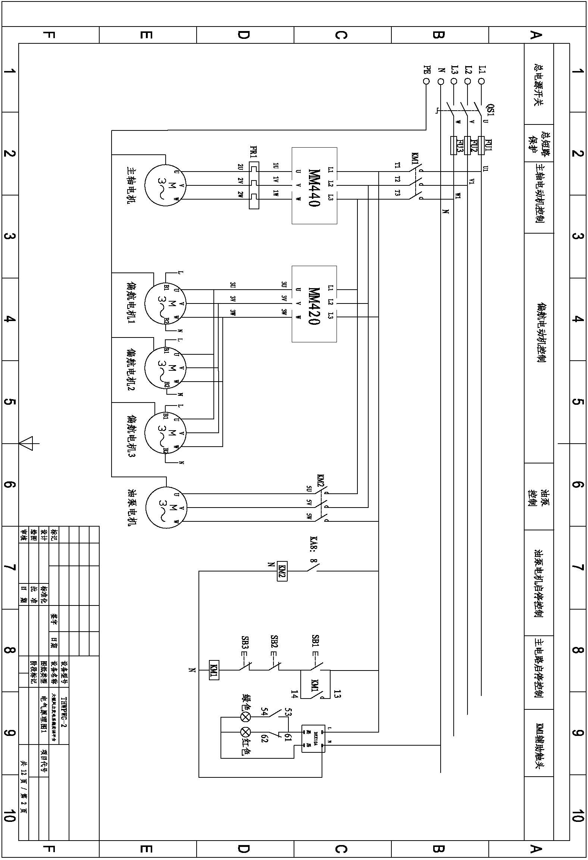
图6

任务五：风力发电并网系统安装与调试
通过对并网逆变控制系统的器件安装、接线、故障诊断与调试等工作，实现逆变器并网发电功能，调整系统参数，记录相关数据。
1．器件安装
根据任务书提供的器件布局图（图7）和提供的电网电压采样模块、母线电压采样模块、电流采样模块，将模块安装在“并网逆变控制系统”网孔架内的正确位置（端子排和走线槽已经安装好）上。
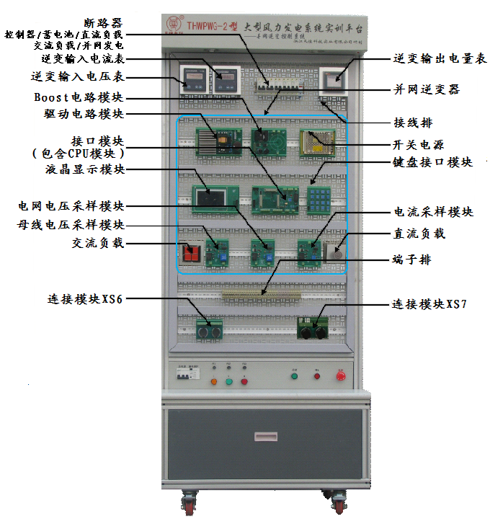
图7
2．布线与接线
根据任务书提供的接线表（表2），完成电网电压采样模块、母线电压采样模块、电流采样模块的接线。布线与接线要有合理的布线路径、线径和线标套管。
端子排编号定义：

表2

母线电压采样模块接线表
序号 | 起始端位置 | 结束端位置 |  | 号码管编号 | 线型
序号 | 母线电压采样模块 | 名称 | 编号 | 号码管编号 | 线型
1 | J1:24V+ | 端子排（上） | XT1:7 | 24V | 23红
2 | J1:24V- | 端子排（上） | XT2:3 | 0V | 23黑
3 | J2:M_I | 驱动电路模块 | J3: M_I | 305 | 42红
4 | J2:GNC | 驱动电路模块 | J3: GNC | 306 | 42黑
5 | J3:Us | 接口模块 | J5:Us | 315 | 12蓝
6 | J3:AGND | 接口模块 | J5:AGND | 316 | 12蓝

电网电压采样模块接线表
序号 | 起始端位置 | 结束端位置 |  | 号码管编号 | 线型
序号 | 电网电压采样模块 | 名称 | 编号 | 号码管编号 | 线型
1 | J1:24V+ | 端子排（上） | XT1:8 | 24V | 23红
2 | J1:24V- | 端子排（上） | XT2:4 | 0V | 23黑
3 | J2:V_P | 驱动电路模块 | J4: V_P | 307 | 42红
4 | J2:V_I | 驱动电路模块 | J4: V_I | 308 | 42黑
5 | J3:Vs | 接口模块 | J5:Vs | 313 | 12蓝
6 | J3:AGND | 接口模块 | J5:AGND | 314 | 12蓝

电流采样模块接线表
序号 | 起始端位置 | 结束端位置 |  | 号码管编号 | 线型
序号 | 电流采样模块 | 名称 | 编号 | 号码管编号 | 线型
1 | J1:24V+ | 端子排（上） | XT1:9 | 24V | 23红
2 | J1:24V- | 端子排（上） | XT2:5 | 0V | 23黑
3 | J2:U_P | 驱动电路模块 | J4: U_P | 309 | 42红
4 | J2:U_I | 驱动电路模块 | J4: U_I | 310 | 42黑
5 | J3:Is | 接口模块 | J5:Is | 317 | 12蓝
6 | J3:AGND | 接口模块 | J5:AGND | 318 | 12蓝
3．功能要求
（1）实现并网发电功能：操作人机界面，通过键盘移动光标来选择“参数设定”母线电压U=120V，电流环比例系数P=1500，电流环积分系数I=300，前馈电压FW=38V，死区时间DB=2560us；点击“返回”键，返回初始界面，再点击“启/停”键，启动逆变器；将逆变器并网前后各电表的数值填入表3。
表3 逆变器并网前后各电表的数值
序号 | 项目 | 逆变器输入 |  | 逆变器输出
序号 | 项目 | U(V) | I(A) | U(V) | I(A)
1 | 并网前
2 | 并网后
（2）测量交直流负载接入前后的电压电流等数据：逆变器正常工作后, 将空载、接入直流负载、接入交流负载时逆变器输出电量表的数值填入表4。
表4 空载、直流负载、交流负载时逆变器输出电量表的数值
序号 | 项目 | 逆变器输出电量表
序号 | 项目 | U(V) | I(A) | P(W) | Q(VA) | PF
1 | 并网后(空载)
2 | 并网后(电机)
（3）设置不同的PID参数，记录电压、电流、畸变率参数：操作人机界面，通过键盘移动光标来选择“参数设定”母线电压U=120V，电流环比例系数P=150，电流环积分系数I=30，前馈电压FW=38V，死区时间DB=2560us；点击“返回”键，返回初始界面，再点击“启/停”键，启动逆变器。通过改变电流环PID参数的设定，将逆变器输出电量表的数值填入附表5。
表5 改变电流环PID参数，逆变器输出电量表的数值
序号 | 项目 | 逆变器输出电量表
序号 | 项目 | U(V) | I(A) | PF | 电压THD | 电流THD
1 | P=150 ；I=30
2 | P=800 ；I=180
3 | P=1500；I=300

任务六：整套风力发电系统试运行
根据给定数值表及THWPWG-2型大型风力发电系统实训平台使用说明书，调整参数到额定值并填写到调试报告中：
1．初始数值设置
额定风速6.5m/s 、方向南120°、稳定5分钟
2. 工作数值设置
额定风速 10.5m/s 、方向北0°、稳定5分钟
切除风速25m/s
风速30m/s紧急停机
3．调试报告填写，报告需含以下内容：
（1）调试时的环境条件： ①5分钟平均风速（m/s）
②环境温度（ºC）
（2）调试前各设备的状况：
- 偏航系统：自动偏航时偏航电动机不同转动方向时的功能检查（ ）
- 液压泵的工作性能（ ）
- 发电机：发电机马达起动时的转动方向（ ）
发电机温度（ ）
- 机械制动器制动块间隙（ ）
制动器的功能（ ）
- 开关额定值（参照电路图6）
偏航电动机：Imax=（ ）
液压泵：Imax=（ ）
（3）计算机程序内各参数的设定（ ）
风轮最大转速：Nmax=（ ）r/min
发电机最高温度：T=（ ）ºC
5分钟平均最大功率：Pmax=（ ）kW
瞬时最大出力：Pmax=（ ）kW
最大电压（50s）：Umax=（ ）V
最低电压（50s）：Umax=（ ）V
切出风速（5min平均值）：V=（ ）m/s
最大风速：V=（ ）m/s
（4）紧急停机
正常停机过程，叶尖动作或叶片顺桨时间（ ）
叶片桨距角的设定与风力发电机组功率关系（ ）
故障统计：
结论：
任务七：综合素质
包括设备操作规范性；材料利用效率，接线及材料损耗；工具、仪器、仪表使用情况；竞赛现场安全、文明生产；工作合理安排情况。
附图1：
